МІНІСТЕРСТВО ОСВІТИ І НАУКИ УКРАЇНИ
ДЕРЖАВНИЙ УНІВЕРСИТЕТ «ЖИТОМИРСЬКА ПОЛІТЕХНІКА»
ПОБУДОВА ЕПЮР ВНУТРІШНІХ СИЛОВИХ
ФАКТОРІВ, НОРМАЛЬНИХ НАПРУЖЕНЬ, ПЕРЕМІЩЕНЬ ПОПЕРЕЧНИХ ПЕРЕРІЗІВ ПРИ РОЗТЯГАННІ Й СТИСКАННІ

ВСТУП
Програмами вивчення курсів «Механіка матеріалів і конструкцій» і «Опір матеріалів» передбачено виконання домашнього завдання за темою «Побудова епюр внутрішніх силових факторів», що допоможе студентам вивчити принципи встановлення внутрішніх зусиль при простих деформаціях.
Під внутрішніми зусиллями (внутрішніми силовими факторами) розуміють не ті зусилля, з якими частинки твердого тіла взаємодіють один з одним, а їх змінення в результаті прикладання зовнішніх зусиль.
Поздовжня сила, що діє в даному перерізі бруса, чисельно дорівнює алгебраїчній сумі проекцій всіх зовнішніх сил, що діють по один бік від даного перерізу, на поздовжню вісь бруса.
Брус, що працює тільки на розтягання-стискання, називають стрижнем.
Поздовжню силу необхідно позначати $N_{x}$, якщо х - поздовжня вісь бруса.
Правило знаків: поздовжню силу вважають позитивною, якщо вона спрямована від перерізу і розтягує брус, і негативною, якщо вона спрямована до перерізу і стискає брус.
Епюри- графіки, що показують змінення внутрішніх силових факторів, що діють у поперечному перерізі бруса, вздовж його поздовжньої осі.
Основні правила побудови епюр
- Вісь епюри проводять паралельно поздовжній осі бруса. Якщо вісь бруса криволінійна, то криволінійна і вісь епюри.
- Значення внутрішнього силового фактору, який діє в даному поперечному перерізі бруса, відкладають у масштабі по нормалі до осі епюри, в точці осі епюри, що відповідає цьому поперечному перерізу.
- Епюра повинна мати назву внутрішнього силового фактору, одиницю вимірювання, знаки, цифрові значення в характерних точках.
Перед побудовою епюр брус необхідно розбити на ділянки, на яких значення внутрішніх силових факторів можна подати у вигляді нерозривних функцій.
Межами ділянок є перерізи,
- в яких прикладено зосереджені зовнішні зусилля (в тому числі й опорні реакції);
- що є межами дії розподіленого навантаження;
- в яких змінюються площа або форма поперечного перерізу бруса;
- в яких змінюється матеріал бруса.
Номери ділянок позначають римськими цифрами. Порядок нумерації ділянок приймають з урахуванням зручності їхнього послідовного розгляду.
Крім того, на кожній ділянці необхідно показати напрямок її обходу. Для цього на відстані х від початку ділянки показують контрольний переріз. У такому перерізі встановлюють значення внутрішнього силового фактора з розгляду зовнішніх зусиль в частині бруса, що знаходиться перед контрольним перерізом.
1. ПОРЯДОК ПОБУДОВИ ЕПЮРИ
Розглянемо порядок побудови епюри N_{х} (рис. 1), причому інформацію, що стосується даного прикладу, наведемо курсивом.
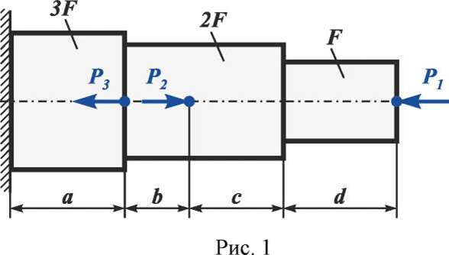
- Розіб’ємо брус на ділянки:
а) за наявності опори покажемо на схемі опорну реакцію;
б) на осі стрижня встановимо характерні точки, які є межами ділянок.
У наведеному прикладі (рис. 2) точки А, С, Б, Е є місцями прикладання зосереджених зусиль (включаючи опорну реакцію), а точка В відповідає перерізу, в якому стрибкоподібно змінюється площа поперечного перерізу стрижня.
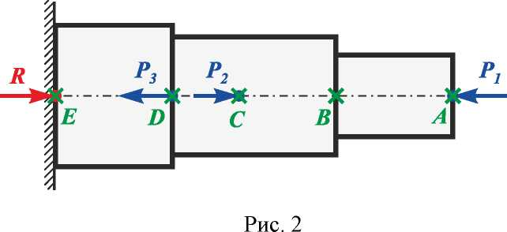
в) пронумеруємо ділянки (переважно послідовно від вільного краю бруса до опори) (рис. 3).
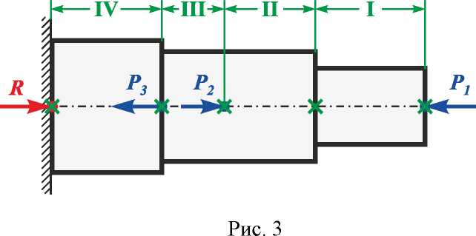
г) покажемо напрямок обходу ділянок, встановлюючи контрольні перерізи на відстані х від початку кожної ділянки (рис. 4).
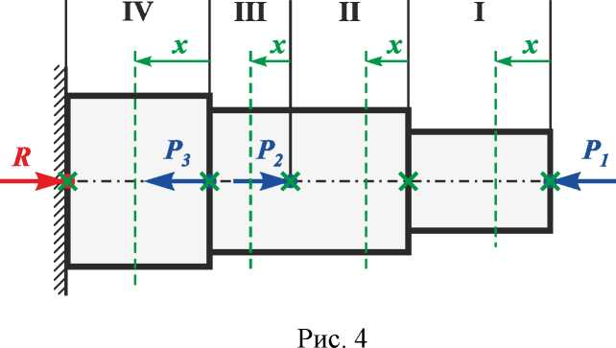
Пунктирною лінією показано контрольні перерізи бруса площиною, перпендикулярною до його осі, що необхідно для застосування методу перерізів.
- Встановимо значення функції на кожній ділянці, використавши метод перерізів. Для цього уявно проведемо січну, що збігається з контрольним перерізом, і за умови рівноваги розглядуваної частини бруса, використавши наведене вище визначення знаку поздовжньої сили $N_{x}$, підрахуємо її величину.
Розглянемо першу ділянку, де х змінюється від 0 до d..
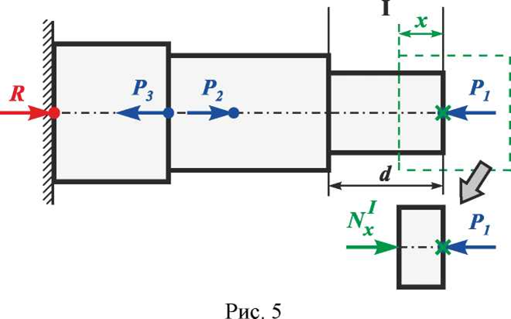
На рис. 5 пунктирним прямокутником виділено частину бруса, що розглядається. Очевидно, що на цій ділянці $N_{x}^{I}=-P_{1}.$
Перейдемо до вивчення другої ділянки, де х змінюється від 0 до с.
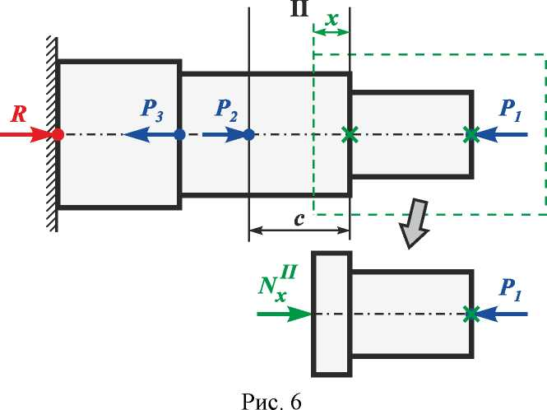
З рис. 6 видно, що значення поздовжньої сили на другій ділянці збігається з її величиною на першій ділянці, оскільки нових сил у частині бруса, що розглядається, не виявлено (сила Р₁ діяла і на першій ділянці). Очевидно, що на цій ділянці $N_{x}^{II}=-P_{1}$.
Дослідимо третю ділянку, на якій х змінюється від 0 до b.
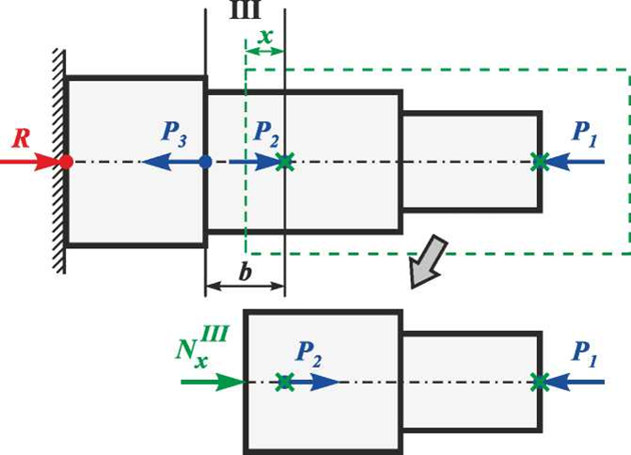
Рис. 7
На цій ділянці січна площина перетинає зображення сили Р₂. Однак точку прикладання цієї сили виявлено в частині бруса, що розглядається, (тому на рис. 7 зображення сили Р₂ на розглядуваній частині бруса перенесено вправо від точки її прикладання) і враховано у величині поздовжньої сили $N_{x}^{II}=-P_{1}+P_{2}.$
Остання ділянка - четверта, де х змінюється від 0 до а (рис. 8).
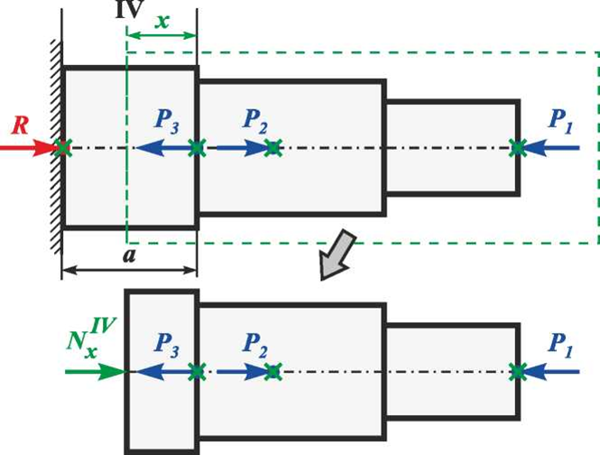
Рис. 8
На цій ділянці значення поздовжньої сили $N_{x}^{III}=-P_{1}+P_{2}+P_{3}.$
Зауважимо, що N_{х} у цьому прикладі - константи, але в загальному випадку це функції N_{х}(х).
- Побудуємо епюру, використавши отримані функції $N_{x}\left(x\right)$ . Спочатку встановимо масштаб епюри на основі максимального розходження значень $N_{x}\left(x\right)$ за абсолютною величиною і за наявності вільного місця для побудови зображення. З урахуванням масштабу проведемо вісь епюри паралельно осі бруса і перпендикулярно до осі ординат. Позначимо побудовані осі.
Нехай в розглянутому прикладі Р₁ = 12 кН; Р₂ = 26 кН; Р₃ = 20 кН.
Тоді $N_{x}^{I}=-P_{1}=-12 kH$; $N_{x}^{II}=-P_{1}=-12 kH$ ;
$N_{x}^{III}=-P_{1}+P_{2}=14 kH$; $N_{x}^{IV}=-P_{1}+P_{2}-P_{3}=-6 kH$.
Діапазон зміни дорівнюватиме від —12 до 14 кН, тобто всього \ — 12\ + 14 = 26 кН. За наявності на кресленні (рис. 9) вільного поля розміром по вертикалі приблизно 60 мм зручно прийняти масштаб 1 мм — 0,5 кН.
Вільне поле поділимо віссю х приблизно у співвідношенні 14:12, наприклад, провівши цю вісь на відстані 25 мм від нижньої межі вільного поля.
Позначимо проведену вісь. Проведемо вісь ординат від нижньої до верхньої меж і вільного поля. Позначимо вісь епюри х. Найменування епюри і розмірність величини поздовжньої сили розмістимо так, як показано на рис. 9.
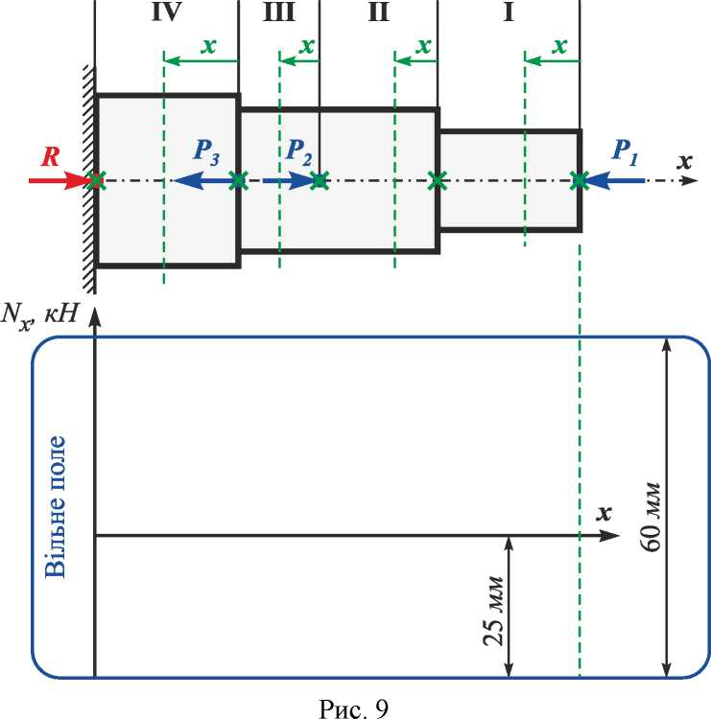
Проведемо лінії проекційного зв'язку від точок на осі бруса відповідних меж ділянок до осі епюри х. Перетином цих ліній з віссю епюри х одержимо точки на межах ділянок. На початку і наприкінці кожної ділянки відкладемо ординати - значення поздовжньої сили $N_{x}\left(x\right)$ в прийнятому масштабі - додатні вверх, а від’ємні вниз. Покажемо числове значення ординати з відповідним знаком (рис. 10).
Варто зазначити, що якщо на сусідніх ділянках величина внутрішнього силового фактора є сталою і однаковою, то числове значення можна не вказувати.
Отримані ординати на початку і кінці ділянки з’єднуємо лініями.
У наведеному прикладі ці лінії - прямі, оскільки на всіх ділянках залежність $N_{x}\left(x\right)=const$.
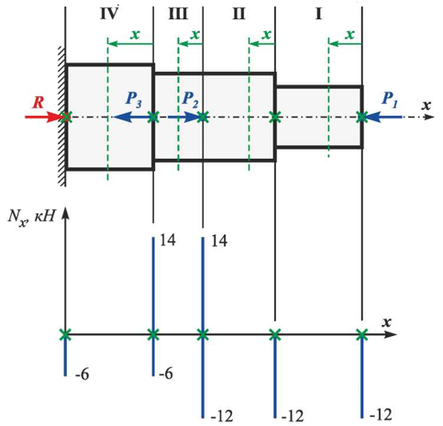
Рис. 10
Нанесемо штриховку (у вигляді ліній, перпендикулярних осі епюри) між отриманими лініями і віссю епюри. У заштриховані області вище і нижче осі епюри помістимо обведений кругом знак внутрішнього силового фактору (рис. 11).
Після побудови епюр слід виконати перевірку, суть якої полягає в зіставленні абсолютної величини стрибка ($∆N_{x}$) значень функції $N_{x}\left(x\right)$ на цій епюрі з величиною зосередженого зусилля, прикладеного в перерізі, де спостерігається стрибок.
Крім того, можна перевірити правильність призначення знаків поздовжньої сили і побудови епюри. Якщо при розгляді зони стрибка, який виникає зліва направо або справа наліво на епюрі, виявляється, що величина поздовжньої сили алгебраїчно зменшилася, то напрям зусилля на схемі навантаження має збігатися з напрямом спостереження.
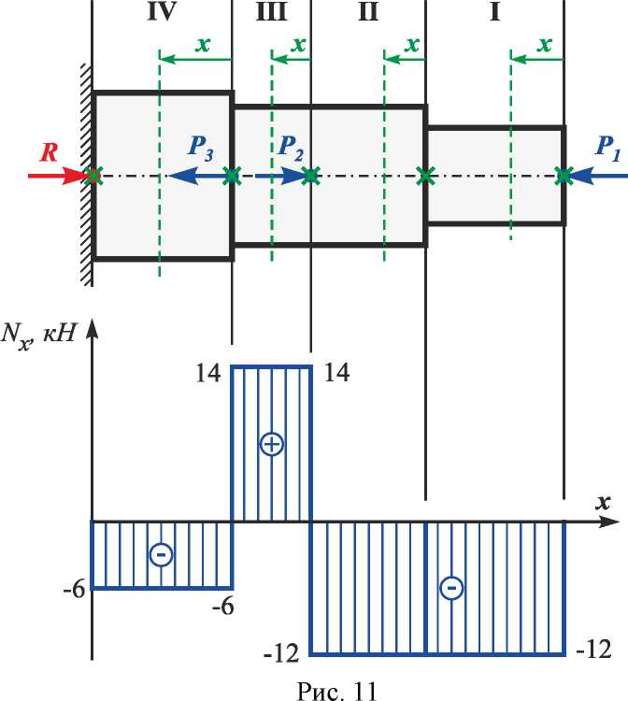
Після побудови епюр слід виконати перевірку, суть якої полягає в зіставленні абсолютної величини стрибка ($∆N_{x}$) значень функції $N_{x}\left(x\right)$ на цій епюрі з величиною зосередженого зусилля, прикладеного в перерізі, де спостерігається стрибок.
Крім того, можна перевірити правильність призначення знаків поздовжньої сили і побудови епюри. Якщо при розгляді зони стрибка, який виникає зліва направо або справа наліво на епюрі, виявляється, що величина поздовжньої сили алгебраїчно зменшилася, то напрям зусилля на схемі навантаження має збігатися з напрямом спостереження.
У прикладі (рис. 12) стрибки на епюрі відповідають прикладеним зусиллям.
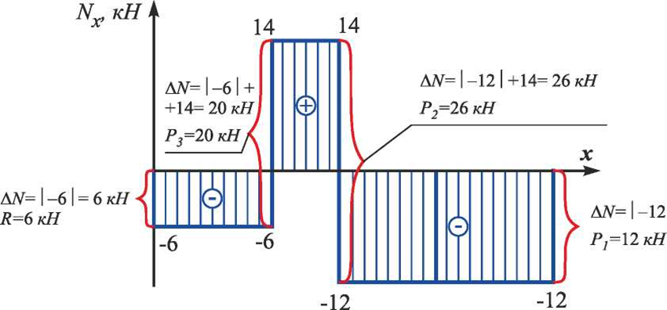
Рис. 12
4. Визначимо величину опорної реакції з рівняння рівноваги для бруса в цілому. Порівняємо величину отриманої реакції і значення стрибка на епюрі в перерізі, де прикладено цю реакцію.
У цьому прикладі:
$\sum{P_{x}=0;}$
$$R-P_{3}+P_{2}-P_{1}=0;$$
$$R=P_{3}-P_{2}+P_{1}=20-26+12=6 kH.$$

Напруження в поперечних перерізах бруса
Для визначення нормальних напружень скористаємось гіпотезою плоских перерізів Бернулі: перерізи плоскі і нормальні до осі бруса до деформації залишаються плоскими і нормальними до цієї осі і після деформації.
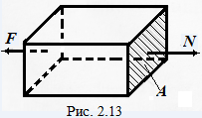
За гіпотезою плоских перерізів поздовжня сила N буде рівномірно розподілена по перерізу, викликаючи тільки нормальні напруження.
$σ=\frac{N}{A}$, (2.1)
де А - площа поперечного перерізу бруса (рис. 2.13), м²; $N$ – поздовжня сила в перерізі, Н.
Знак $σ$ відповідає знаку $N$ (при розтягу – «+», при стиску – « - «).
Розмірність напруження – Па (паскаль), $1Па=Н/{м^{2}};$ $МПа$ (мегапаскаль), $1МПа={МН}/{м^{2}}$; кПа (кілопаскаль), $1кПа={кН}/{м^{2}}$; $1{кгс}/{{см}^{2}}$. $1МПа={10}^{3}кПа={10}^{6}Па=1Н/{{мм}^{2}}={10}^{-1}{кН}/{{см}^{2}}$.
2.1.3. Побудова епюру нормальних напружень (епюру σ)
Епюр $σ$ – це графік зміни нормальних напружень $σ$ у поперечних перерізах бруса уздовж його осі. Епюр $σ$ найчастіше використовують для визначення небезпечних перерізів, у яких виникає найбільше напруження.
План побудови епюру
- Визначають границі ділянок напружень. Ділянка напружень –частина бруса, уздовж якої поздовжня сила $N$ і площа А поперечного перерізу постійні або змінюються за одними і тими ж законами. Границями ділянок є торцеві перерізи і перерізи, де змінюється хоча б один з виразів для $N$ або $A$.
- Записують для кожної дільниці вираз $σ$ як функцію абсциси перерізу і обчислюють значення напруження на межах ділянки.
- Будують епюр $σ$ за аналогією побудови епюру $N$. Стрибки на епюрі $σ$ виникають у точках прикладання зосереджених сил, а також у місцях, де ступінчасто змінюється площа поперечного перерізу.
В нашому випадку для визначення напруження ділянки стержня необхідно знайти величину площі поперечного перерізу з умови міцності при розтягу і стиску на ділянці BA (рис. 2.1), якщо $\left[σ\right]=160 МПа$.
$σ_{max}=\frac{N}{A}≤\left[σ\right];→A≥\frac{N}{\left[σ\right]}$
$A_{BA}=\frac{N_{1}}{\left[σ\right]}=\frac{160∙{10}^{3}}{160∙{10}^{6}}=10∙{10}^{-4}м^{2}$.
Тоді, згідно умови (рис. 1), площа поперчного перерізу на ділянках $A_{CB}=A_{DC}=2A_{BA}=$ $20∙{10}^{-4}м^{2}$ і $A_{ED}=3A_{BA}=30∙{10}^{-4}м^{2}$.
Тоді, згідно (2.1), будемо мати:
$σ_{x}^{I}=\frac{N_{x}^{I}}{A_{BA}}=-\frac{12}{10∙{10}^{-4}}=-12000 кПа=-12 МПа$;
$$σ_{x}^{II}=\frac{N_{x}^{II}}{A_{CB}}=-\frac{12}{20∙{10}^{-4}}=-6000 кПа=-6 МПа;$$
$σ_{x}^{III}=\frac{N_{x}^{III}}{A_{DC}}=\frac{14}{20∙{10}^{-4}}=7000 кПа=7 МПа$;
$$σ_{x}^{IV}=\frac{N_{x}^{III}}{A_{ED}}=-\frac{6}{30∙{10}^{-4}}=-2000 кПа=-2 МПа.$$
Діапазон зміни дорівнюватиме від —12 до 7 МПа, тобто всього \ — 12\ + 7 = 19 МПа. За наявності на кресленні (рис. 2.9) вільного поля розміром по вертикалі приблизно 60 мм зручно прийняти масштаб 1 мм — 0,5 кН.
Вільне поле поділимо віссю х приблизно у співвідношенні 14:12, наприклад, провівши цю вісь на відстані 25 мм від нижньої межі вільного поля.
Позначимо проведену вісь. Проведемо вісь ординат від нижньої до верхньої меж і вільного поля. Позначимо вісь епюри х. Найменування епюри і розмірність величини поздовжньої сили розмістимо так, як показано на рис. 2.9.
Проведемо лінії проекційного зв'язку від точок на осі бруса відповідних меж ділянок до осі епюру х. Перетином цих ліній з віссю епюру х одержимо точки на межах ділянок. На початку і наприкінці кожної ділянки відкладемо ординати - значення нормального напруження $σ_{x}\left(x\right)$ в прийнятому масштабі - додатні вверх, а від’ємні вниз. Покажемо числове значення ординати з відповідним знаком (рис. 2.10).
Варто зазначити, що якщо на сусідніх ділянках величина внутрішнього силового фактора є сталою і однаковою, то числове значення можна не вказувати.
Отримані ординати на початку і кінці ділянки з’єднуємо лініями.
У наведеному прикладі ці лінії - прямі, оскільки на всіх ділянках залежність $σ_{x}\left(x\right)=const$.
Нанесемо штриховку (у вигляді ліній, перпендикулярних осі епюри) між отриманими лініями і віссю епюру. У заштриховані області вище і нижче осі епюри помістимо обведений кругом знак внутрішнього силового фактору (рис. 2.14).
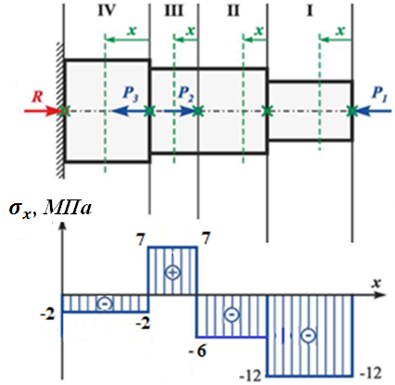
Рис. 2.14
Знаки нормальних напружень $σ$ відповідають знакам поздовжньої сили $N$ на відповідних ділянках бруса.
2.1.4. Співвідношення для обчислення деформацій бруса і переміщень його перерізів
Абсолютну деформацію ділянки – видовження при розтягу (рис. 2.14, а) і скорочення при стиску (рис. 2.14, б) – в межах пружності обчислюють за законом Гука:
$∆l=\frac{N∙l}{E∙A}$, (2.2)
де $l$ – довжина довжина ділянки до деформації (рис. 2.14, а, б); $E$ – модуль пружності (модуль Юнга), одна з пружних характеристик матеріалу.
Добуток $EA$ називається жорсткістю перерізу при розтягу (стиску).
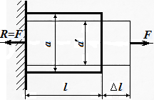  а | 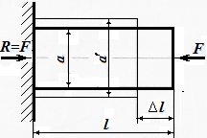  б
Рис. 2.15
Ділянкою деформації є частина бруса, в межах якої величини $N$, $A$ і $E$ є постійними або змінюються за одними і тими ж законами. Границями ділянок є торцеві перерізи і перерізи, де змінюється хоча б одна з цих величин.
Якщо брус має декілька ділянок (n ділянок), то його абсолютна деформація буде визначатись як алгебраїчна сума деформацій всіх його ділянок:
$∆l=\sum_{i=1}^{n}{\frac{N_{i}∙l_{i}}{E_{i}∙A_{i}}}$. (2.3)
Переміщення δ одного перерізу відносно другого дорівнює деформації ділянки брусу між цими перерізами.
Відносну поздовжню деформацію ділянки визначають за формулою:
$ε=\frac{∆l}{l}$. (2.4)
Відносну поперечну деформацію визначають за формулою:
$ε^{ʹ}=-\frac{∆a}{a}$, (2.5)
де $∆a=a-a^{ˊ}$ - зміна поперечного розміру (рис. 2.14, а, б).
Залежність між відносними поперечною і поздовжньою деформаціями:
$ε^{ʹ}=-μ∙ε.$ (2.6)
Коефіцієнт μ називається коефіцієнтом Пуассона і визначається по величині:
$μ=\left|\frac{\acute{ε}}{ε}\right|$ .
Для ізотропних матеріалів величина коефіцієнта Пуассона змінюється в межах 0 ≤ μ ≤ 0,5, яка характеризує пружні властивості матеріалу.
Англійський вчений філософ – природник Р. Гук сформулював закон: відносна лінійна деформація прямо пропорційна прикладеному нормальному напруженні σ і оберненопропорційна модулю пружності першого роду Е (н/м²).
$ε=\frac{σ}{E}$ або $σ=ε∙E$ . (2.7)
2.1.6. Побудова епюру переміщень перерерізів бруса (епюру δ)
В нашому випадку для визначення абсолютних деформації ділянок стержня використаємо залежність (2.2), якщо $Е=2∙{10}^{5} МПа; l_{BA}=l_{CB}=l_{DC}=l_{ED}=1 м$ (рис. 2.1).
Деформація 1-ої ділянки BA:
$∆l_{BA}=\frac{N_{x}^{I}∙l_{BA}}{A_{BA}∙E}=-\frac{12∙1}{10∙{10}^{-4}∙2∙{10}^{8}}=-0,6∙{10}^{-4 }м$ ;
Деформація 2-ої ділянки CB:
$∆l_{CB}=\frac{N_{x}^{II}∙l_{CB}}{E∙A_{BA}}=\frac{-12∙1}{2∙{10}^{8}∙20∙{10}^{-4}}=-0,3∙{10}^{-4}м$;
Деформація 3-ої ділянки BC:
$∆l_{DC}=\frac{N_{x}^{III}∙l_{DC}}{E∙A_{DC}}=\frac{14∙1}{2∙{10}^{8}∙20∙{10}^{-4}}=0,35∙{10}^{-4}м$ ;
Деформація 4-ої ділянки ВС:
$$∆l_{ED}=\frac{N_{x}^{IV}∙l_{ED}}{E∙A_{ED}}=\frac{-6∙1}{2∙{10}^{8}∙30∙{10}^{-4}}=-0,1∙{10}^{-4}м$$
Для визначення переміщень граничних точок ділянок і побудови епюру почнемо їх визначати послідовно зі сторони закріплення (переріз E), причому переміщення точки заробки дорівнює нулю.
δ_{E} = 0;
δ_{D} =$∆l_{ED}=-0,1∙{10}^{-4}$ м;
δ_{C} = $δ_{D}+∆l_{DC}=-0,1∙{10}^{-4}+0,35∙{10}^{-4}=0,25∙{10}^{-4} м$;
δ_{B} = $δ_{C}+∆l_{CB}=0,25∙{10}^{-4}+\left(-0,3∙{10}^{-4}\right)=-0,05∙{10}^{-4} м$;
δ_{A} = $δ_{B}+∆l_{BA}==-0,05∙{10}^{-4}+\left(-0,6∙{10}^{-4 }\right)=-0,65∙{10}^{-4} м.$
Сумарна деформація стержня буде визначатись як алгебраїчна сума деформацій всіх ділянок стержня:
$$∆l=∆l_{BA}+∆l_{CB}+∆l_{DC}+∆l_{ED}=-0,6∙{10}^{-4 }+\left(-0,3∙{10}^{-4}\right)+0,35∙{10}^{-4}+\left(-0,1∙{10}^{-4}\right)=-0,65∙{10}^{-4} м.$$
План побудови епюру.
- Визначають ділянки деформацій і їх межі.
- Обчислюють величину абсолютної деформації кожної з ділянок за формулами (2.2), (2.10).
- Обчислюють переміщення характерних (граничних) перерізів відносно нерухомого перерізу, шляхом послідовного алгебраїчного додавання деформацій ділянок, починаючи від нерухомого перерізу.
- Будують епюр.
Побудова епюру переміщень (рис. 2.17) відбувається аналогічно побудові епюру поздовжніх сил: проведемо вісь епюру параллельно осі стержня і відкладемо в масштабі значення величин визначених точок.
Далі ці точки з´єднуються прямою лінією, оскільки в формулі визначення деформації змінна величина – довжина стержня в першій степені.
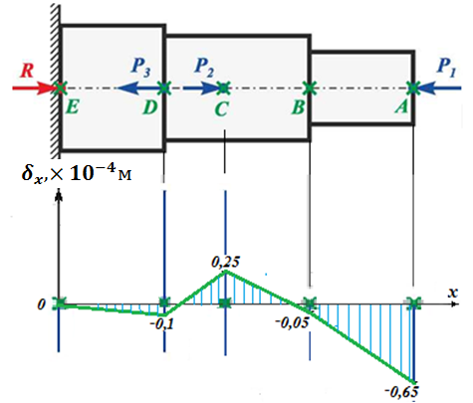
Рис. 2.17
Слід пам’ятати, що на епюрі δ не може бути стрибків (розривів).
Кожна ордината епюру в прийнятому масштабі дорівнює переміщенню відповідного ординаті перерізу відносно нерухомого перерізу.
Контрольні запитання
1. Коли виникає деформація розтягу або стиску?
2. Як обчислити величину поздовжньої сили в довільному перерізі бруса?
3. Які знаки має поздовжня сила при розтягу і стиску?
4. Що таке епюр внутрішнього зусилля?
5. Як будують епюр внутрішнього зусилля?
6. Що є межею ділянки навантаження?
7. Як обчислити величину нормального напруження?
8. Як будують епюр нормальних напружень?
9. Що таке межа ділянки напружень?
10. Як обчислюється абсолютна деформація ділянки в межах пружності?
11. Яка залежність існує в межах пружності між нормальним напруженням і відносною поздовжньою деформацією?
12. Яка залежність між відносними поперечною і поздовжньою деформаціями?
13. Які значення може набувати коефіцієнт Пуассона для ізотропних матеріалів?
14. Як визначити переміщення довільного перерізу стержня відносно іншого перерізу?
15. Як будують епюр переміщень перерізів?
16. Що є межею ділянки переміщень?

ІНДИВІДУАЛЬНЕ ЗАВДАННЯ
Для заданого стержня (варіант вибрати з додатку), одна сторона якого закріплена жорстко, а інша є вільною, побудувати епюри поздовжніх сил (епюр N), нормальних напружень (епюр σ) і переміщень перерізів (епюр δ). Прийняти для матеріалу стержня $E=2∙{10}^{5} МПа.$
ДОДАТОК
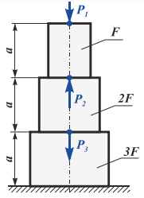 | Варіант №1  Дано: $a=1м;F=5{см}^{2};$  $$P_{1}=10 kH;$$  $$P_{2}=20 kH;$$  $$P_{3}=30 kH;$$
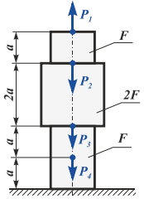 | Варіант №2  Дано: $a=1м;F=5{см}^{2};$  $$P_{1}=50 kH;$$  $$P_{2}=20 kH;$$  $$P_{3}=30 kH;$$  $$P_{4}=40 kH.$$
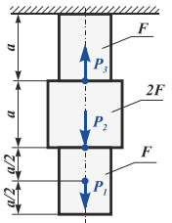 | Варіант №3  Дано: $a=1м;F=5{см}^{2};$  $$P_{1}=10 kH;$$  $$P_{2}=20 kH;$$  $$P_{3}=30 kH;$$
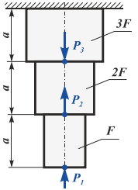 | Варіант №4  Дано: $a=1м;F=5{см}^{2};$  $$P_{1}=10 kH;$$  $$P_{2}=50 kH;$$  $$P_{3}=30 kH;$$
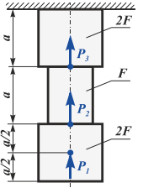 | Варіант №5  Дано: $a=1м;F=5{см}^{2};$  $$P_{1}=10 kH;$$  $$P_{2}=20 kH;$$  $$P_{3}=30 kH;$$
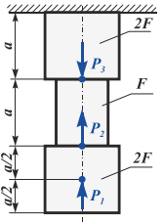 | Варіант №6  Дано: $a=1м;F=5{см}^{2};$  $$P_{1}=50 kH;$$  $$P_{2}=20 kH;$$  $$P_{3}=10 kH;$$
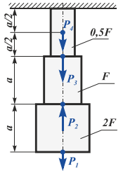 | Варіант №7  Дано:$a=1м;F=5{см}^{2};$  $$P_{1}=10 kH;$$  $$P_{2}=40 kH;$$  $$P_{3}=20 kH;$$  $$P_{4}=50 kH.$$
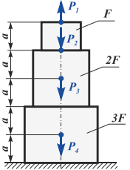 | Варіант №8  Дано: $a=1м;F=5{см}^{2};$  $$P_{1}=20 kH;$$  $$P_{2}=40 kH;$$  $$P_{3}=10 kH;$$  $$P_{4}=30 kH.$$
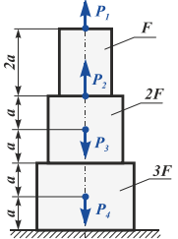 | Варіант №9  Дано: $a=1м;F=5{см}^{2};$  $$P_{1}=50 kH;$$  $$P_{2}=30 kH;$$  $$P_{3}=20 kH;$$  $$P_{4}=40 kH.$$
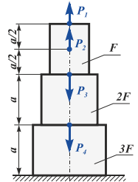 | Варіант №10  Дано: $a=1м;F=5{см}^{2};$  $$P_{1}=50 kH;$$  $$P_{2}=50 kH;$$  $$P_{3}=30 kH;$$  $$P_{4}=40 kH.$$
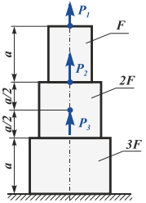 | Варіант №11  Дано: $a=1м;F=5{см}^{2};$  $$P_{1}=50 kH;$$  $$P_{2}=20 kH;$$  $$P_{3}=10 kH;$$
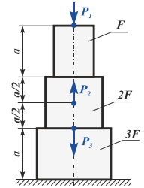 | Варіант №12  Дано: $a=1м;F=5{см}^{2};$  $$P_{1}=50 kH;$$  $$P_{2}=20 kH;$$  $$P_{3}=10 kH;$$
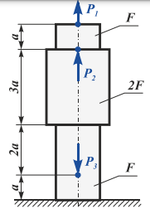 | Варіант №13  Дано: $a=1м;F=5{см}^{2};$  $$P_{1}=50 kH;$$  $$P_{2}=20 kH;$$  $$P_{3}=10 kH;$$
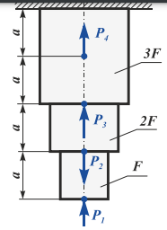 | Варіант №14  Дано: $a=1м;F=5{см}^{2};$  $$P_{1}=50 kH;$$  $$P_{2}=20 kH;$$  $$P_{3}=10 kH;$$  $$P_{4}=40 kH.$$
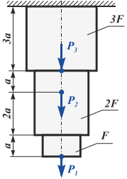 | Варіант №15  Дано: $a=1м;F=5{см}^{2};$  $$P_{1}=50 kH;$$  $$P_{2}=20 kH;$$  $$P_{3}=10 kH;$$
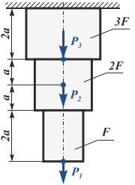 | Варіант №16  Дано: $a=1м;F=5{см}^{2};$  $$P_{1}=50 kH;$$  $$P_{2}=20 kH;$$  $$P_{3}=10 kH;$$
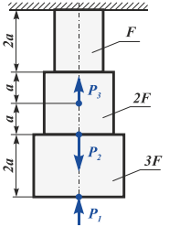 | Варіант №17  Дано: $a=1м;F=5{см}^{2};$  $$P_{1}=50 kH;$$  $$P_{2}=20 kH;$$  $$P_{3}=10 kH;$$
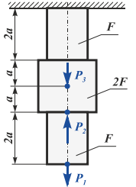 | Варіант №18  Дано: $a=1м;F=5{см}^{2};$  $$P_{1}=50 kH;$$  $$P_{2}=20 kH;$$  $$P_{3}=10 kH;$$
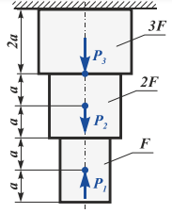 | Варіант №19  Дано: $a=1м;F=5{см}^{2};$  $$P_{1}=50 kH;$$  $$P_{2}=20 kH;$$  $$P_{3}=10 kH;$$
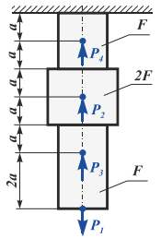 | Варіант №20  Дано: $a=1м;F=5{см}^{2};$  $$P_{1}=50 kH;$$  $$P_{2}=20 kH;$$  $$P_{3}=10 kH;$$  $$P_{4}=40 kH.$$
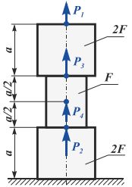 | Варіант №21  Дано: $a=1м;F=5{см}^{2};$  $$P_{1}=50 kH;$$  $$P_{2}=20 kH;$$  $$P_{3}=30 kH;$$  $$P_{4}=40 kH.$$
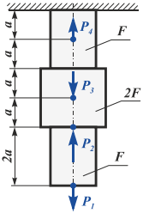 | Варіант №22  Дано: $a=1м;F=5{см}^{2};$  $$P_{1}=50 kH;$$  $$P_{2}=20 kH;$$  $$P_{3}=10 kH;$$  $$P_{4}=30 kH.$$
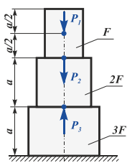 | Варіант №23  Дано: $a=1м;F=5{см}^{2};$  $$P_{1}=50 kH;$$  $$P_{2}=20 kH;$$  $$P_{3}=10 kH;$$  $$P_{4}=40 kH.$$
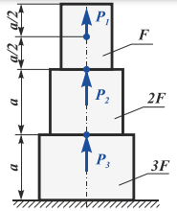 | Варіант №24  Дано: $a=1м;F=5{см}^{2};$  $$P_{1}=50 kH;$$  $$P_{2}=20 kH;$$  $$P_{3}=30 kH;$$  $$P_{4}=40 kH.$$
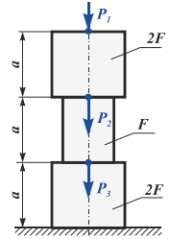 | Варіант №25  Дано: $a=1м;F=5{см}^{2};$  $$P_{1}=50 kH;$$  $$P_{2}=30 kH;$$  $$P_{3}=10 kH;$$  $$P_{4}=40 kH.$$

